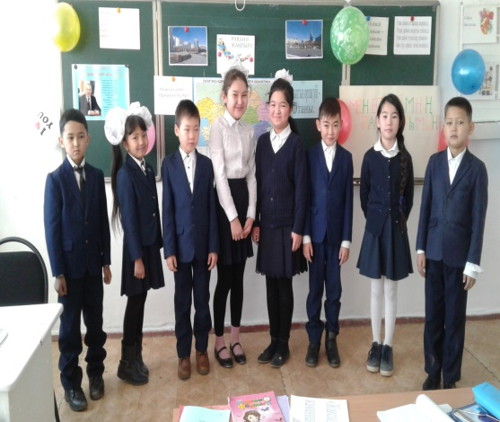
Тақырыбы: Мен,өз елімнің патриотымын!
Мақсаты:
1. Оқушыларды Отанды сүюге, құрметтеп қастерлеуге, өз елін, тегін тарихын білуге тәрбиелеу.
2. Оқушылардың таным белсенділіктерін, қызығушылықтарын дамыту.
3. Оқушыларға патриоттық, эстетикалық, адамгершілік тәрбие беру, өз ой - пікірін білдіре алатын оқушыларды тәрбиелеу.
Көрнекілігі: суреттер, нақыл сөздер, кескіндемелер, бейне таспа
Барысы:
1. Ұйымдастыру.
Аспаны ашық еліміздің

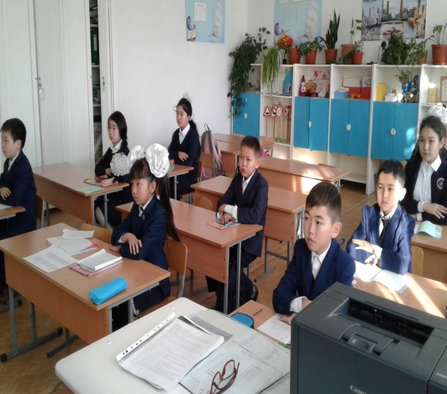
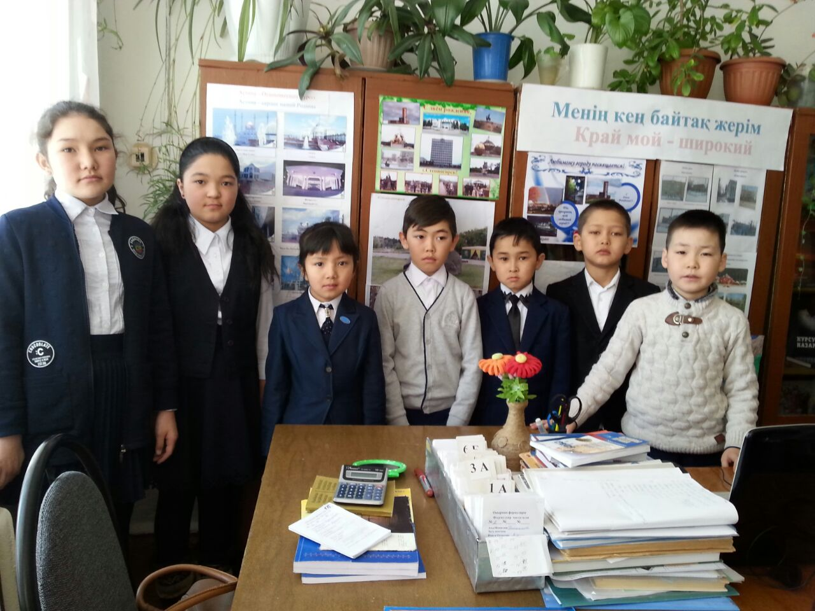
Көркі сұлу жеріміздің,
Біз - бақытты баламыз!
Ақпыз, қара, сарымыз,
Ағайынбыз бәріміз!
2. Мұғалімнің кіріспе сөзі:
Бүгін біздің өтетін сабағымыздың тақырыбы: «Мен өз елімнің патриотымын.» Балалар, сіздер алдымен «патриот» деген кім, ол қандай адам деген сұраққа анықтама беріп кеткенім жөн болар. Патриот – ұлтын сүйетін, өз тарихын, туған тілін құрметтейтін, ұрпақтан ұрпаққа жалғасқан салт – дәстүрін дәріптейтін, ұлттық қадір – қасиетімізді арттыруға үлес қосатын саналы тұлға. Туған елі үшін үнемі тер төге қызмет етіп, халқымыздың мол рухани құндылықтарын бағалай білетін асыл тұлға
- Отан – әр адамның жүрегіне жылы тиер қасиетті сөз. Отан – сенің туған елің, туған жерің, дос – жарандарың, туған - туысқаның. Отан - бұл өзіңнің тұратын, өмір сүретін, қызметет етін жерің. Отан адам үшін біреу ғана. Отанды анаға теңейді. Себебі, Отан сендерді анаңдай қорғайды, көмектеседі, күш береді. Біз Отанымызды, елімізді сүйеміз. Біз, Қазақстанның патриотымыз!
Отан деген не, кім қалай түсінеді?
Отан дейміз кең - байтақ астананы,
Жасыл жайлау, жаңа жол, жас қаланы.
Отанның шеті де жоқ, шегі де жоқ,
Ол бірақ өз үйіңнен басталады.
- Біздің Отанымыз қалай аталады?
- Қазақстан Республикасы қандай мемлекет?
- Қазақстан Республикасының президенті кім? - Президент деген кім? Біздің еліміздің президенті Нұрсұлтан Әбішұлы Назарбаев. Ал біздің Отанымыз – Қазақстан Республикасы. Сан ғасырлар бойы ата - бабаларымыз жерін жаудан қорғап, бүгінгі ұрпақ, бізге жеткізді. Қазақстан жер көлемібойынша 9 орында тұр. Қазақстанда үлкен қалалар көп. Олар: Алматы, Астана, Қарағанды, Шымкент, Көкшетау, Қостанай, Ақтау, Павлодар, Ақтөбе, Тараз, Қызылорда, Өскемен, Семей, Талдықорған. Бұлар – әдемі қалалар. Аталған қалаларда қазақтар, ұрыстар, ұйғырлар, өзбектер, корейлер, украйндер және тағы басқа ұлттардың өкілдері тұрады. Олар тату - тәтті, бірлікте өмір сүріп жатыр.
(Осы кезде картамен жұмыс жасату). Аталған қалаларды картаға түсіріп бояңыздар.
Астана - Отанымыздың бас қаласы, астанасы. Ол Есіл өзенінің жағасында орналасқан. Астана қаласын қазір бүкіл ел біледі. Астанада биіктігі 97 метрлік не бар? Бәйтерек. Бәйтеректі көргендерің, Астанаға барғандарың бар ма? (оқушылардың ойын тыідау). Ендеше алдымыздағы қима қағаздан не шығатынын жабыстыру арқылы көрейік. (жапсырмалау жұмысын жасату)
1992 жылы ҚР мемлекеттік рәміздері қабылданды. Олар: ту, елтаңба, гимн. Қазақстан Республикасының мемлекеттік Туы.
Ортасында шұғылалы күн, оның астында қалықтап ұшқан қыран бейнеленген тік бұрышты көгілдір түсті мата. Алтын күн, қыран және ою - өрнек біздің халқымыздың ашық келешегі мен берекесі, тыныштық пен байлықтың белгісі.
Көк аспандай көкпеңбек,
Қазақстан жалауы.
Көк емес ол тектен - тек,
Елдің ашық қабағы.
Қазақстан Республикасының мемлекеттік Елтаңбасында көгілдір түс аясында шаңырақ бейнеленген. Шаңырақты айнала күн сәулесіндей тарап, уықтар шаншылған. Бес жұлдыз, қанатты тұлпар бейнеленген. Бидай сабақтары тоқшылық, молшылықты білдіреді
Елтаңбасы елімнің,
Неткен әйбәт, әдемі
Тұнығындай көңілдің
Ортада аспан әлемі.
Кез - келген мемлекеттік рәміздердің ең маңыздысы - Гимн. Гимн мемлекеттік ән. Ол халықты әйгілі етеді. Оның сөздерінде халықтың мыңдаған жылғы тарихы, бүгінгі өмірі мен келешек арманы айтылған.
Оттай жанып жанарың
Одан қуат аламын
Әнұран ол — тынысы
Кең жазира даламның.
Міне, осы Қазақстандай үлкен жерімізді, елімізді, танытып, намысымызды шет елде қорғап келген спортшыларымызды айтпасақ болмайды. Өз елінің патриот азаматы ретінде көк туымызды Риода желбіреткен спортшыларымызға мың алғыс. Қазақстан құрамасының Рио - де - Жанейро Олимпиадасынан ұтқан медальдар саны - 17. 2012 - жылғы Лондон Олимпиадасының алтын медаль иегері, жеңіл атлет Ольга Рыпакова бұл жолы қола медаль алды. Боксшы Василий Левит күміс медальға қол жеткізді. Ауыр атлет Александр Зайчиков қола медаль ұтып алды. Бокстан алтын медальді Қазақстан құрамасына Данияр Елеусінов тарту етті. Еркін күрестен Эльмира Сыздықова Олимпиаданың қола медалін иеленді.
Боксшы Әділбек Ниязымбетов осымен екінші мәрте Олимпиаданың күміс жүлдегері атанды. Еркін күрестен Гюзель Манюрова – күміс, Екатерина Ларионова қола медаль ұтып алды. Бокстан Иван Дычко мен Дариға Шәкімова жартылай финалға шығып медальға ие болды. Қазақстан спортшылары Рио - де - Жанейро Олимпиадасында жақсы өнер көрсетті, мықтылығын дәлелдеді. Осы орайда ел намысын қорғаған, көк туымызды желбіреткен барша спортшыларымызға біз өз ризашылығымызды білдіруіміз керек. «Көк тудың желбірегені» әуенін видеосымен көрсету. Келешекте сіздер де осындай атақты спортшы, танымал адам болуға тырысуларыңыз керек. «Мен кім болам?» тақырыбында ауызша оқушыларға айтқызу.
Мұғалім: — Ия, балалар, елін, жерін сүйетін азамат болып шығу үшін қандай бала болуымыз керек?
Білімді, өнерлі, ақылды, еңбексүйгіш бала болуымыз керек.
Дұрыс - ақ, ендеше Отан, туған жер туралы қандай мақал - мәтелдер білеміз?
«Мақалды тап» ойынын ойнайық.
Отан - да ыстық.
Отан - нан басталады. т. б
Қортынды: Сабағымызды жақсы оқып, еліміздің адал, еңбекқор азаматы болайық. Ер жетіп еліміздің одан әрі көркеюіне, гүлденуіне өз үлесімізді қосайық.
Белгілі ақын атамыз Ж. Молдағалиев:
Өткеніңді еске алсаң,
Өскеніңнің белгісі.
Өткеніңді ұмытсаң,
Өшкеніңнің белгісі,
— деген екен. Сондықтан, халқымыздың бүгінгі уақытқа дейінгі жеткен жетістіктері өздеріңе аманат. Сондай - ақ, еліміздің егемендігін танытатын ресми ерекшелік белгілері: Ана тіліміз, Елтаңбамыз, Туымыз, Ата заңымыз, Әнұранымызды бойындағы бойтұмарындай сақтап қана қоймай, қашанда еліміздің, жеріміздің еркіндігін сақтар мықты ұрпақ, мықты азамат болатындарыңа сенімім мол. Еліміздің жанашыр патриоты болайық.

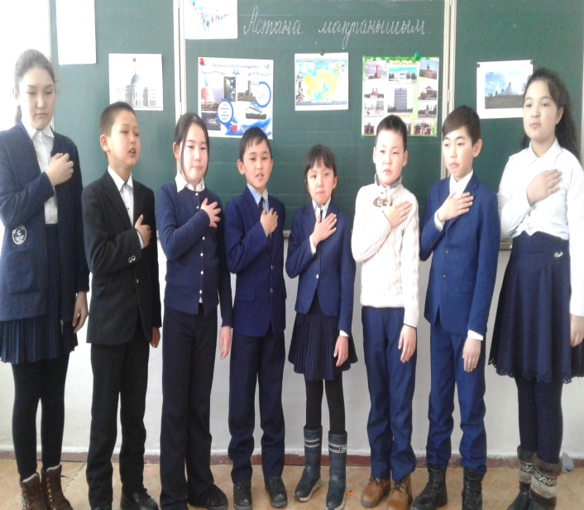
Тәрбие сағатының тақырыбы: Астана мақтанышым
Мақсаты:
Білімділік: Жас ұрпақты Отанын сүюге, еліміздің рәміздерін қастерлеуге, бай - қуатты ел екендігін мақтан етуге үйретіп, туған еліне, жеріне деген сүйіспеншілігін арттырып, махаббат сезімін ояту;
Дамытушылық: Отанын, туған жерін қорғай білуге, халқымыздың талантты ақындарының өлеңдері мен ата - бабаларымыздың өнгеге етіп қалдырған даналық сөздері арқылы оқушыларды ұлтжандылыққа, атамекенін көздің қарашығындай сақтай білуге, патриоттық сезімге тәрбиелеу;
Тәрбиелік: Ойларын жүйелі түрде жеткізе білу, шығармашылықпен жұмыс жасап, мәнерлеп өлең оқып, мағынасын түсіне білу дағдыларын дамыту.
Көрнекілігі: Елбасы суреті, Қазақстан Республикасының картасы, рәміздер, авторларының суреттері, қанатты сөздер, гүлдер, слайд, Астана және Балпық би кенттіне байланысты суреттер, сөзжұмбақ , тапсырма жазылған карточка
Әдісі: сұрақ - жауап, әңгімелеу, түсіндірмелі, көрнекілік, газетке мақала жаздыру және камераға суретке түсіру
Формасы: тәрбие сағаты
Тәрбие үрдісі: Азаматтық, патриоттық және полимәдениеттік тәрбие беру.
Барысы: І Ұйымдастыру кезеңі
Оқушыларды дөңгеленте тұрғызып, қонақтарды қарсы алып, тәрбие сағатының тақырыбымен таныстырамын.
Біз бүгін ата - аналармен бірлесе отырып, «Менің Отаным – менің мақтанышым» тақырыбында тәрбие сағатын өткелі отырмыз. Өту барысында өз Отанымыз туралы ой - пікірлерімізді ортаға салып,, Отандарыңа арнап салған суреттеріңді көреміз, өз ойларыңнан жазған шығармаларыңды тыңдаймыз.
Хор: «Отан»
- Балалар «Отан»- деген сөздің мағынасы «Қазақ тілі сөздігінде» былай анықталған: І.туған ел, өскен жер; 2.үй-іші, отбасы,
, «Отан» деген сөзді сендер қалай түсінесіздер ?(ой - пікірлерін тыңдау)
- Осы айтылған ойларымыздың дұрыстығына көз жеткізу үшін қазір мынадай өлең шумақтарын тыңдап көрсек.
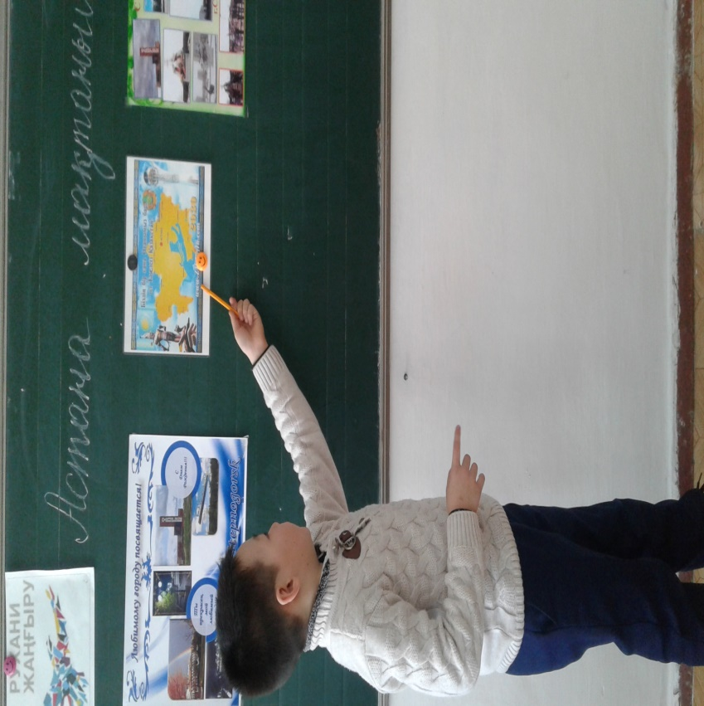
1 - оқушы:
Көп аузынан түспейтін, Отан - сенің ата - анаң,
Отан деген немене?, Отан - досың, бауырың.
Оның тұлға түс кейпін, Отан - өлкең, астанаң,
Достым білгің келе ме? Отан - аудан, ауылың.
2 - оқушы:
Отан - жерім, Отан - суым,
Отан - қуат, нәр береді.
Отан - ұран, Отан - туым,
Отан мәңгі гүлденеді.
Сүйемін мен Отанымды,
Гүл жайнаған жерімді.
Сүйемін мен ата - анамды,
Мені өсірген елімді.
Мұғалім:
- Балалар, біздің Отанымыз қалай аталатынын тауып көрейік. Ол үшін
Сөзжұмбақ шешу «Қазақстан» ата-ана орыс тілінде, балалар ағылшын тілінде жауабын табады
1. Қазақстанның ауа райы (құрғақ,dry)
2. Қазақстанның елордасы (Астана, Astana)
3. Қазақстанның елбасы ( Назарбаев, Nazarbayev)
4. Қазақстан қай құрылықта орналасқан? (Еуразия, Euroasia)
5. Қазақстанның жергілікті халқы қай тілде сөйлейді?(қазақ, Kazakh)
6. Қазақстанның рухани астанасы( Түркістан, Turkistan)
7. Қазақстанның ұлттық валютасы (теңге, tenge)
8. Қазақстанның көршілерінің бірі (Қытай, China)
9. Қазақстан неге бай? (кенге, natural resources)
Сөзжұмбақтың шешуі не болады? - Қазақстан
- Қазақстан жері қандай?
- Қазақстан жері үлкен, әдемі, әрі бай
- Дұрыс айтасыңдар, балалар
- Балалар, біздің туған жеріміз, кіндік қанымыз тамған жер қалай аталады?
-Балпық би кентті не жер жаннаты Жетісу
Туған жеріміз Балпық би кенті біздің Отанымыз Қазақстанның кішкентай ғана бір бөлшегі болып есептеледі. Біз осы жерде өмір сүріп жатырмыз.
ІІ. - Біздің өз туған жерімізді сағынған кезіміз болды ма?
Хор: «Атамекен» Сариев сөзі
ІІІ. Туған жерін сүймейтін адам жоқ. Олай болса, туған жер туралы қандай мақал - мәтелдер біледі екенбіз?
1. Туған жер - тұғырың
Туған ел - қыдырың.
2. Туған жердің күні де ыстық, түні де ыстық.
3. Туған жер – алтын бесік.
4. Туған жердің топырағы да ыстық.
5.Отан қуат отбасы шуақ
6.Отан елдің анасы Ел ердің анасы
Отан дегеніміз - адамның туып өскен жері, туған - туысқандарымен, жақындарымен бірге тұратын атамекені. Қазақ елінде тұратын адамдардың Отаны - Қазақстан Республикасы.
Бәрі: Қазақстан - Туымен тұғырлы,
Елтаңбасымен еңселі,
Гимнімен айбатты.
Мұғалім:- Балалар, бүгінгі таңда Қазақстан өз алдына Тәуелсіз мемлекет. Біздің өзіміздің Туымыз, Елтаңбамыз,гимнміміз бар.
Біз онда қандай елміз? \ Егеменді Қазақстанбыз.
«Өз Отаның туралы не білесің ?» ойын ойнайық.
1.3аттың түсін білдіретін сөздерден басталатын қала атаулары (Ақтөбе, Ақтау,Көкшетау, Қызылорда,Ақмола,т.б.)
3. Қазақстанда қанша ұлттың өкілдері тұрады?(130-дан астам)
4. Қазақ тарихындағы Тәуке хан жасаған заң жобасы қалай аталған? («Жеті жарғы»)
5. Қазақстанның астаналары ерте заманнан бастап (Түркістан, Орынбор, Қызылорда, Алматы, Астана)
6. Қазақстан халықтарының Тілдер мерекесі қашан аталады?(22-қыркүйекте) Хор: «Тәуелсіз ел»
Қорытынды:
1.Бәрі: Қазақстан, сен заңғар биіксің, кеңсің. Біздің жанымыз өзіңе деген мақтанышқа бөленген. Біз сенің атыңды жер бетіне жар салар перзентіңбіз, тәуелсіздікті мықтап қолға ұстайтын балаңбыз!
2.Мұғалім: Біз - тәуелсіз қазақ елінің ең жас жеткіншектеріміз. Сондықтан өз жерімізді, өз елімізді, әкелеріміз бен аталарымыз сияқты қадірлеуге, сүюге, қорғауға тиісті екенімізді естен шығармайық. Ұстаздар, ата - аналар, оқушылар сіздерге көп - көп рахмет. Сау болыңыздар!

